愛爾蘭語字母淺說
Aibítir na Gaeilge
作者：Yoxem Tan
更新日：2016年6月29日
以下內容僅筆記參考，可能有錯誤，如有錯誤敬請聯絡作者。內容錯誤之風險請自行承擔。
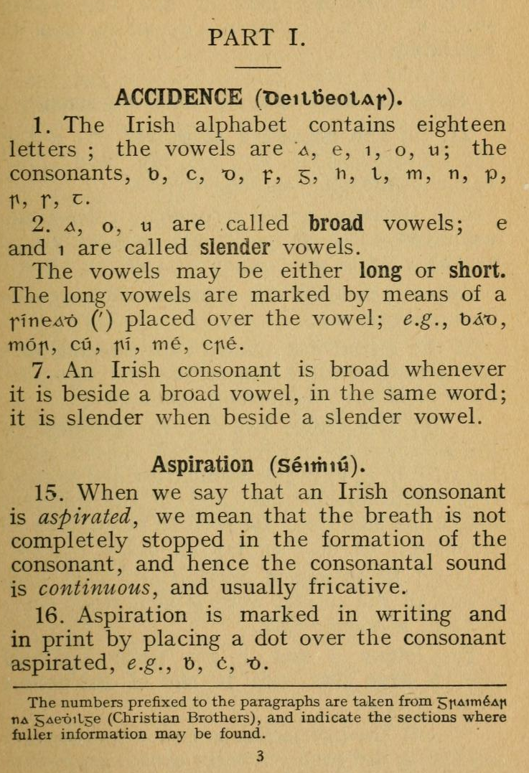圖 1: 基督教兄弟會(Christian Brothers) 1920 年出版的 First Irish Grammar ，介紹傳統的蓋爾體字母。
第一段第三行的d, f, g及第四行的p, s, t寫法明顯迥異於一般寫法，第三段說明長音法，最後一段舉例標弱音點的ḃ, ċ, ḋ。

發展
愛爾蘭的原住民原本使用歐甘文字 (Ogham) 來寫他們的原始愛爾蘭語，這種文字很像是一條跨過許多短橫線、斜線的繩子，比如說愛爾蘭語的兒子 mac，原始愛爾蘭語為 maqi，歐甘文字記載成ᚋᚐᚊᚔ。
後來天主教傳入後，拉丁字母成為主流。傳統寫法不是當今主流的羅馬體 (cló rómhánach)，而是安色爾(script uingeach)系的蓋爾體(cló gaelach)。其字體雖矮，但比較圓潤，而且高度較齊一。D, f, g, r, s, t的寫法和現行主流的字體不同（如圖1）。
蓋爾體除了在字母上面加尖音符(síneadh fada) ◌́ 表長母音外，還常加上點 (ponc séimhithe, buailte) ◌̇ 表子音要弱音化 (séimhiú)，比如說弱音化的B/b，羅馬體要寫成Ḃ/ḃ。大寫的寫法和小寫大體一致，雖然大小不同。
就算十九世紀羅馬體已長久通行於歐洲，但愛爾蘭語仍保存常用蓋爾字體。因此，那時只會殖民者英語的愛爾蘭人，或是其他的歐陸居民，若是要學習愛爾蘭文學，需要再重頭學習一套字母的寫法。直到二十世紀，羅馬體才成為主流（畢竟西歐絕大多數國家，包含愛爾蘭，已慣用羅馬體了）。蓋爾傳統字體變成復古的象徵，弱音化子音不加點，統一改用後接h替代。比如：Ḃ/ḃ 寫成Bh/bh。
解說
當今的愛爾蘭語字母和英語幾乎相同，有26個，只是除了18個基本字母（其中有5母音）外，其餘8個是近現代外來語專用。又另有加尖音符的5個長母音字母。
和許多歐洲語言一樣，愛爾蘭語的字母原本有它固有的讀法。除了把ABCDE讀成Á, Bé, Cé, Dé, É …（諧音華語「阿背客得唉」）的方法外，還有用樹名來代稱字母的方法，通常這些樹名就以其指代的字母開頭。比如A的別稱ailm（松）頭字母即A。
但隨著英語長年大舉滲透，不只愛爾蘭幾乎已經只用英語，愛爾蘭語的基本字母，主流也改用英語唸，縱使會用到英語才有的音。只剩下A仍然唸成Á，長音的阿，因此ABCDE常常唸如華語的「阿比西狄衣」。
為了方便學習與兼顧現實使用，以下先介紹英語化的字母讀法。

字母慣用讀法（英語風）
字母  英語讀法音標 | A a  [ɑː]₁ | B b  [biː] | C c  [siː] | D d  [diː] | E e  [iː] | F f  [ɛf] | G g  [dʒiː] | H h  [heɪtʃ]₂ | I i  [aɪ]
字母  英語讀法音標 | J j  [d͡ʒeɪ] | K k  [keɪ] | L l  [ɛl] | M m  [ɛm] | N n  [ɛn] | O o  [oʊ] | P p  [ˈpiː] | Q q  [ˈkjuː] | R r  [ɔr]₃
字母  英語讀法音標 | S s  [ɛs] | T t  [tiː] | U u  [juː] | V v  [viː] | W w  [dʌbəl.juː] | X x  [ɛks] | Y y  [waɪ] | Z z  [zɛd]₄
橘字：母音，斜體：外來語常用，見「外來語字母」段。
注意：
- A唸成長的啊（音標裡用兩點ː表示），但[ɑ]嘴唇比較圓，舌根略為往後。
- H的美式讀法為 [eɪtʃ]，但在愛爾蘭前頭要多一個 /h/，唸成英語的heitch。H除了出現於字首添H音(H-phróistéis) 或是和前字母結合唸成弱音化子音外，就只有外來語使用。
- R在愛爾蘭英語唸成or。
- Z在愛爾蘭不唸成美式zee，唸成zed。

字母原有讀法
以下為愛爾蘭語原有念法，但之後的示例不會使用，僅供參考。裡頭有不少KK / DJ音標沒有，因為愛爾蘭語有許多英語甚至台灣的漢語少有的音，以後遇到時應勤練習。
字母  音標 | A a  á  /ɑː/₁ | B b  bé  /bʲeː/ | C c  cé  /ceː/ | D d  dé  /dʲeː/ | E e  é  /iː/ | F f  eif  /eːfʲ/ | G g  gé  /dʒeː/ | H h  héis  /heːʃ/ | I i  í  /iː/
字母  音標 | J j  jé  /d͡ʒeː/₁ | K k  cá  /kɑː/ | L l  eil  /ɛl̪ʲ/ | M m  eim  /ɛmˠ/ | N n  ein  /ɛn̪ˠ/ | O ó  ó  /oː/ | P p  pé  /ˈpʲeː/ | Q q  cú  /kuː/ | R r  ear  /aɾ/
字母  音標 | S s  eas  /asˠ/ | T t  té  /teː/ | U u  ú  /uː/ | V v  vé  /vʲeː/ | W w  wae  /weː/ | X x  eks  /ɛksˠ/ | Y y  yé  /jeː/ | Z z  zae  /zeː/₃

外來語字母
除了18個基本字母外，j, k, q, v, w, x, y, z是借詞使用的字母。通常根據外來語主要源頭的英語讀法讀。比如j讀成 /d͡ʒ/，縱使愛爾蘭語本無此字母及音；Z讀成 /z/，縱使愛爾蘭語也應該幾乎不用。
另v的讀法和bh一樣，視旁邊的鄰接母音和方言差，有時讀成 /w/。
長音字母
五個母音字母都有其長音，用字母上加一撇尖音符 ◌́ 表示：
字母 | Á á | É é | Í í | Ó ó | Ú ú

長音字母的唸法為「字母＋fada /ʹfˠad̪ə/」。本文選用的康諾特方言音（下同），fada音近英語 [ʹfadə]，意即長。因此Ú（長U）在愛爾蘭語要寫成 “U fada” /juː ʹfˠad̪ə/。
弱音化二合字母
愛爾蘭語的子音，在符合特定的文法及語音情況下，需要改唸另一組對應的子音或是不發音，書寫時也要改寫法。這就是所謂的「子音交替」。雖然初學者會覺得規則很紛雜，但這是愛爾蘭語的特色，而且有時候能夠區分文意。其中一種子音交替規則叫做弱音化(séimhiú)。而其發音規則以及語法規則，這暫不表。
以前的愛爾蘭語常用上點來表記弱化的子音，但隨著字體的的改革，已經不用，改為子音後接h，結合為二合字母 (délitir)：
舊寫法 | Ḃ ḃ | Ċ ċ | Ḋ ḋ | Ḟ ḟ | Ġ ġ | Ṁ ṁ | Ṗ ṗ | Ṡ ṡ | Ṫ ṫ
新寫法 | Bh bh | Ch ch | Dh dh | Fh fh | Gh gh | Mh mh | Ph ph | Sh sh | Th th
舊寫法加點的字母唸法為「字母＋buailte /bˠuəlʲtʲə/」，比如Ċ（加點的C）唸成 “C buailte” /siː bˠuəlʲtʲə/（音近英語音標 [siː buəltjə]）；而弱化子音讀成「字母＋séimhithe /ʹʃeːvʲəhə/」，如ch唸成 “C séimhithe” /siː ʹʃeːvʲəhə/（音近英語音標 [siː 'ʃeːvəhə]）。

參考
- tearma.ie
- teangalann.ie - Bunachar Foghraíochta
- Nótaí Imill: amparsan agus ? 的Dennis King的回覆：'…Tig linn a rá, mar shampla, “c a bhfuil ponc séimhithe air” nó “c buailte”.'，2010年11月13日。
- The disappearing 'h' 的An Cionnfhaolach的回覆：'… One thing I have noticed is whenever a native Irish speaker is spelling (particularly older speakers) they call a "h" a séimhiú wherever it falls: For instance: A Mhichíl: a M-séimhithe i c-séimhithe i-fada l'，2012年9月4日。
- Bitesize Irish Gaelic, Irish Language Alphabet
- 維基百科下列條目（未標注均為英文，取用105年6月26-27的版本，著作資訊請參考各頁面編修紀錄）：
  - Irish orthography
  - 愛爾蘭語音系（華語）
  - Béarlachas
  - Ogham
  - Aibítir（愛爾蘭文）

